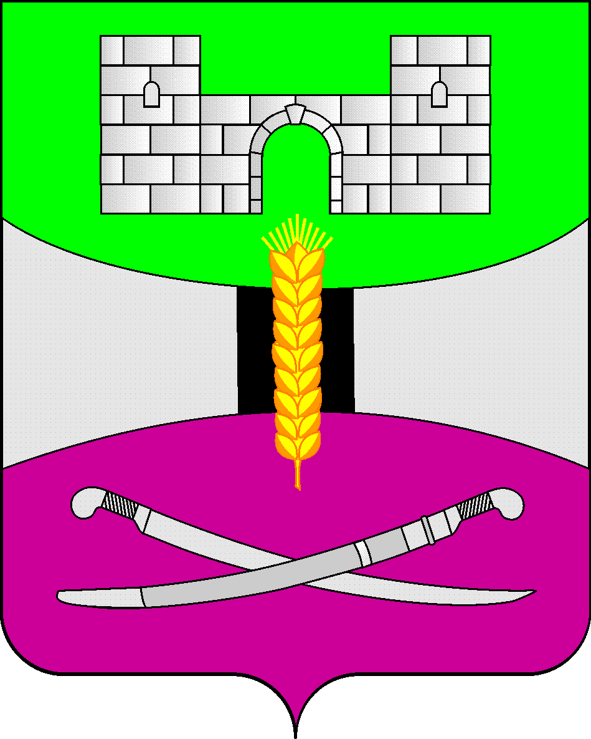

АДМИНИСТРАЦИЯ МУНИЦИПАЛЬНОГО ОБРАЗОВАНИЯ

ЩЕРБИНОВСКИЙ РАЙОН
ПОСТАНОВЛЕНИЕ

АДМИНИСТРАЦИЯ МУНИЦИПАЛЬНОГО ОБРАЗОВАНИЯ

ЩЕРБИНОВСКИЙ РАЙОН
ПОСТАНОВЛЕНИЕ
от 29.12.2022 | № 952
ст-ца Старощербиновская

О внесении изменения в постановление

администрации муниципального образования

Щербиновский район от 25 февраля 2022 года № 106

«Об утверждении Порядка предоставления

и распределения субсидии на обеспечение

бесплатным двух разовым питанием детей-инвалидов

(инвалидов), не являющихся

обучающимися с ограниченными возможностями здоровья,

получающих начальное общее, основное общее

и среднее общее образование в муниципальных

общеобразовательных организациях,

подведомственных управлению образования

администрации муниципального

образования Щербиновский район»

В соответствии с Законами Краснодарского края от 9 декабря 2021 года № 4600-КЗ «О внесении изменений в отдельные законодательные акты Краснодарского края», от 15 декабря 2004 года№ 805-КЗ «О наделении органов местного самоуправления муниципальных образований Краснодарского края отдельными государственными полномочиями в области социальной сферы», от 16 июля 2013 года № 2770-КЗ «Об образовании в Краснодарском крае», Уставом муниципального образования Щербиновский район п о с т а н о в л я ю:

1. Утвердить изменение, вносимое в постановление администрации муниципального образования Щербиновский район от 25 февраля 2022 года № 106 «Об утверждении Порядка предоставления и распределения субсидии на обеспечение бесплатным двухразовым питанием детей-инвалидов (инвалидов), не являющихся обучающимися с ограниченными возможностями здоровья, получающих начальное общее, основное общее и среднее общее образование в муниципальных общеобразовательных организациях, подведомственных управлению образования администрации муниципального образования Щербиновский район» (прилагается).

2. Управлению образования администрации муниципального образования Щербиновский район (Приставка) довести данное постановление до подведомственных общеобразовательных организаций муниципального образования Щербиновский район.
3. Отделу по взаимодействию с органами местного самоуправления администрации муниципального образования Щербиновский район (Терещенко) разместить настоящее постановление на официальном сайте администрации муниципального образования Щербиновский район.
4. Отделу муниципальной службы, кадровой политики и делопроизводства администрации муниципального образования Щербиновский район (Гусева) опубликовать настоящее постановление в периодическом печатном издании «Информационный бюллетень органов местного самоуправления муниципального образования Щербиновский район».
5. Постановление вступает в силу на следующий день после его официального опубликования, но не ранее 1 января 2023 года.

Исполняющий полномочия главы
муниципального образования
Щербиновский район В.А. Савина

ПРИЛОЖЕНИЕ

УТВЕРЖДЕНО
постановлением администрации
муниципального образования
Щербиновский район
от 29.12.2022 № 952

ИЗМЕНЕНИЕ,

вносимое в постановление

администрации муниципального образования

Щербиновский район от 24 октября 2022 года № 755

«Об утверждении Порядка предоставления

денежной компенсации детям-инвалидам (инвалидам),

не являющимся обучающимися с ограниченными

возможностями здоровья, меры социальной

поддержки в виде двухразового бесплатного

горячего питания за счет средств краевого и местного

бюджетов, в случае если они получают начальное общее,

основное общее и среднее общее образование в муниципальных

общеобразовательных организациях, подведомственных

управлению образования администрации муниципального

образования Щербиновский район, на дому»

В Приложение к постановлению пункт 2.3. раздела 2 «Порядок и организация предоставления денежной компенсации обучающимся на дому» изложить в следующей редакции:

«2.3. Денежная компенсация предоставляется в периоды с 1 января по 31 мая и с 1 сентября по 31 декабря соответствующего финансового года исходя из:

количества учебных дней обучения на дому, обучающегося в месяц, установленных распорядительным актом общеобразовательной организации;

размера денежной компенсации в день, равного в:

1 - 4 классах - нормативу предоставления денежной компенсации за счет средств краевого и местного бюджетов за одноразовое бесплатное горячее питание детей-инвалидов, обучающихся в 1-4 классах в общеобразовательных организациях на дому, за один прием пищи в зависимости от сменности обучения (первая смена – обед, вторая смена – полдник), утверждаемому приказом управления образования администрации муниципального образования Щербиновский район (далее - управление образования), равный сумме норматива обеспечения одноразовым бесплатным горячим питанием детей-инвалидов, обучающихся в 1-4 классах в общеобразовательных организациях за счет средств краевого бюджета, определяемому правовым актом органа исполнительной власти Краснодарского края, осуществляющего государственное управление в сфере образования, по согласованию с министерством финансов Краснодарского края на очередной финансовый год и на плановый период из расчета стоимости набора продуктов питания на одного обучающегося (далее – краевой норматив для 1-4 классов) и норматива выравнивания стоимости за счет местного бюджета, определяемому как разница между размером денежной компенсации за бесплатное горячее питание обучающихся с ограниченными возможностями здоровья (далее – ОВЗ) в 1-4 классах в общеобразовательных организациях на дому, утверждаемым приказом управления образования, в зависимости от сменности обучения и краевым нормативом для 1-4 классов;

1 - 4 классах - нормативу предоставления денежной компенсации за счет средств местного бюджета за одноразовое бесплатное горячее питание детей-инвалидов, обучающихся в 1-4 классах в общеобразовательных организациях на дому, за один прием пищи в зависимости от сменности обучения (первая смена – завтрак, вторая смена – обед), утверждаемого приказом управления образования, и равному размеру денежной компенсации за бесплатное горячее питание обучающихся с ОВЗ в 1-4 классах в общеобразовательных организациях на дому, утверждаемому приказом управления образования, в зависимости от сменности обучения;

5 - 11 классах – нормативу предоставления денежной компенсации за счет краевого и местного бюджетов за двухразовое бесплатное горячее питание детей-инвалидов, обучающихся в 5-11 классах в общеобразовательных организациях на дому, утверждаемому приказом управления образования, равному сумме норматива обеспечения двухразовым бесплатным горячим питанием детей-инвалидов, обучающихся в 5-11 классах в общеобразовательных организациях за счет краевого бюджета, определяемому правовым актом органа исполнительной власти Краснодарского края, осуществляющего государственное управление в сфере образования, по согласованию с министерством финансов Краснодарского края на очередной финансовый год и на плановый период из расчета стоимости набора продуктов питания на одного обучающегося (далее - краевой норматив для 5-11 классов) и норматива выравнивания стоимости за счет средств местного бюджета, определяемому как разница между размером денежной компенсации за бесплатное горячее питание обучающихся с ОВЗ в 5-11 классах в общеобразовательных организациях на дому, утверждаемым приказом управления образования, в зависимости от сменности обучения, и краевым нормативом для 5-11 классов.».

Начальник управления образования
администрации муниципального образования
Щербиновский район О.П. Приставка

